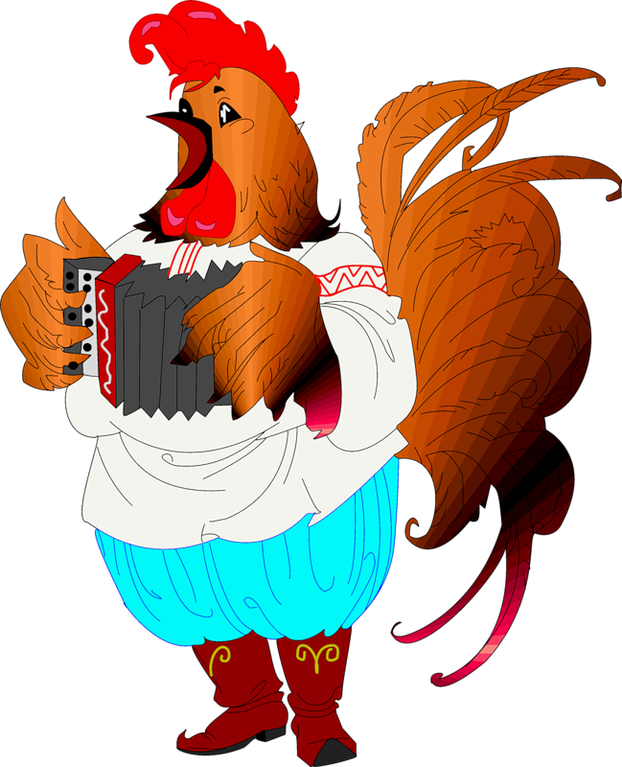
Кто пасется на лугу
Слова Ю. Черных
Музыка А. Пахмутовой
Далеко, далеко
На лугу пасутся ко...
Кони? Нет, не кони!
Далеко, далеко
На лугу пасутся ко...
Козы? Нет, не козы!
Далеко, далеко
На лугу пасутся ко...
Правильно, коровы!
Пейте, дети, молоко -
Будете здоровы!
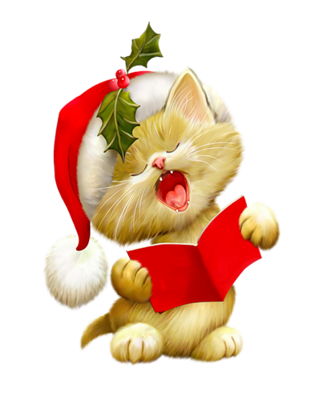

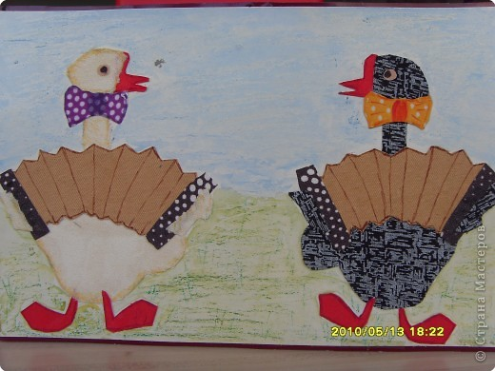
Веселые гуси
Жили у бабуси
Два веселых гуся:
Один серый,Другой белый -
Два веселых гуся.
Вытянули шеи, - У кого длиннее?
Один серый,Другой белый -
У кого длиннее?
Мыли гуси лапки
В луже у канавки.
Один серый,Другой белый -
Спрятались в канавке.
Вот кричит бабуся:
"Ой, пропали гуси!
Один серый,другой белый -
Гуси мои, гуси!"
Выходили гуси,
Кланялись бабусе.
Один серый,Другой белый -Кланялись бабусе.
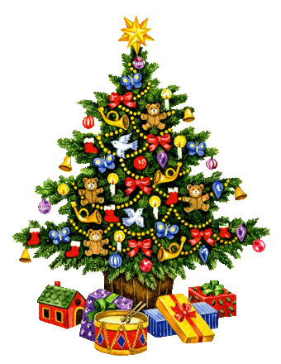
Новогодняя хороводная
Маленькой елочке
Холодно зимой.
Из лесу елочку
Взяли мы домой.
Сколько на елочке
Шариков цветных,
Розовых пряников,
Шишек золотых!
Ветку нарядную
Ниже опусти,
Нас шоколадною
Рыбкой угости!
Станем под елочкой
В дружный хоровод,
Весело, весело
Встретим Новый год!

